

吾小饰

应聘职位：财务会计类岗位

联系电话 ：13800000001 | 电子邮箱 ：[kingsoft@docer.cn](mailto:kingsoft@docer.cn" \t "_Blank)

出生年月 ：01月01日 | 居住地址 ：深圳市罗湖区

PERSONAL RESUME

培训教育

实习经历

技能证书

自我评价

吾饰学院

20xx年01月-20xx年01月 专业：财务会计 | 本科

会计学原理、中级财务会计、高级财务会计、成本会计、管理会计、财务管理、审计学、会计信息系统、

商业伦理与会计职业道德、财务报表分析、内部控制与会计制度设计。

吾饰办公软件有限公司

20xx年01月-20xx年01月 职位：财务实习生

1. 协助总账会计完成会计日常做账/结账工作；
2. 协助结算会计完成日常渠道结算工作；
3. 联络工商/税务/银行等部门，处理内外财务关联事宜。

吾饰办公软件有限公司

20xx年01月-20xx年01月 职位：财务文员

1. 负责与评估公司、产权单位进行沟通与联系；
2. 对所负责项目具体进度进行控制，使各项成果提交的时间能符合总体进度的要求；
3. 检查与控制工作成果的质量，及时总结工作中存在问题；
4. 负责核对招商部门及产权单位汇总统计的待评估物业相关资料。
5. 会计从业资格证 3. 大学英语六级证书
6. 证劵从业资格证 4. 普通话甲等二级证书

本人综合素质佳，能够吃苦耐劳，忠诚稳重，坚守诚信正直原则，勇于挑战自我开发自身潜力。善于学习，勤奋务实，刻苦钻研，具备广泛的兴趣和很丰富的知识，适应能力强，能够在很短时间内融入一个新的领域，适应它并且把它做好。

中文｜字体名称

汉仪君黑-45简

中文｜字体名称

汉仪君黑-45简

**01**

**字体说明**

英文｜字体名称

汉仪君黑-45简

**稻壳儿文字模板使用说明**

（本页为说明页，用户使用模板时可删除本页内容）

**02**

**删除页面**

使用本套模板中，若要删除多余空白页时，具体操作如下：

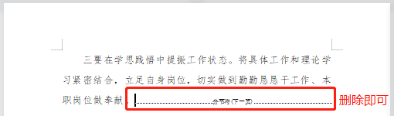

**方法二：**

**3、再次按「Delete」键即可删除空白页。**

**2、在空白页光标处，按「Shift+Backspace」键。**

**1、删除多余页面的文本内容，成为空白页。**

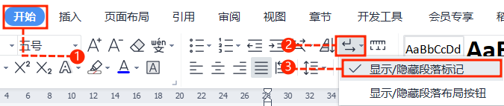

**2、点击「开始」选项卡下的「显示/隐藏编辑标记」按钮。**

1. **在分页符的后面点击光标，然后按「Delete」删除键**

**即可。**

**1、删除多余页面的文本内容，成为空白页。**

**方法一：**

【说明】

模板中使用的字体仅限于个人学习、研究或欣赏目的使用，如需商用请您自行向版权方购买、获取商用版权。